**Минкин Наиль Галлямович**

**(1925-1959)**

Наиль Галлямович родился в Чкаловской области с. Желтое.

В 1943 год поступил на службу. Звание – ефрейтор. Получил множество наград. Медаль «За боевые заслуги», Орден Красной Звезды, медаль «За победу над Германией в Великой Отечественной Войне 1941-1945 гг.»

Я горжусь своим прапрадедушкой. Мы в неоплатном долгу перед теми, кто принес нам долгожданную Победу и освободил страну.

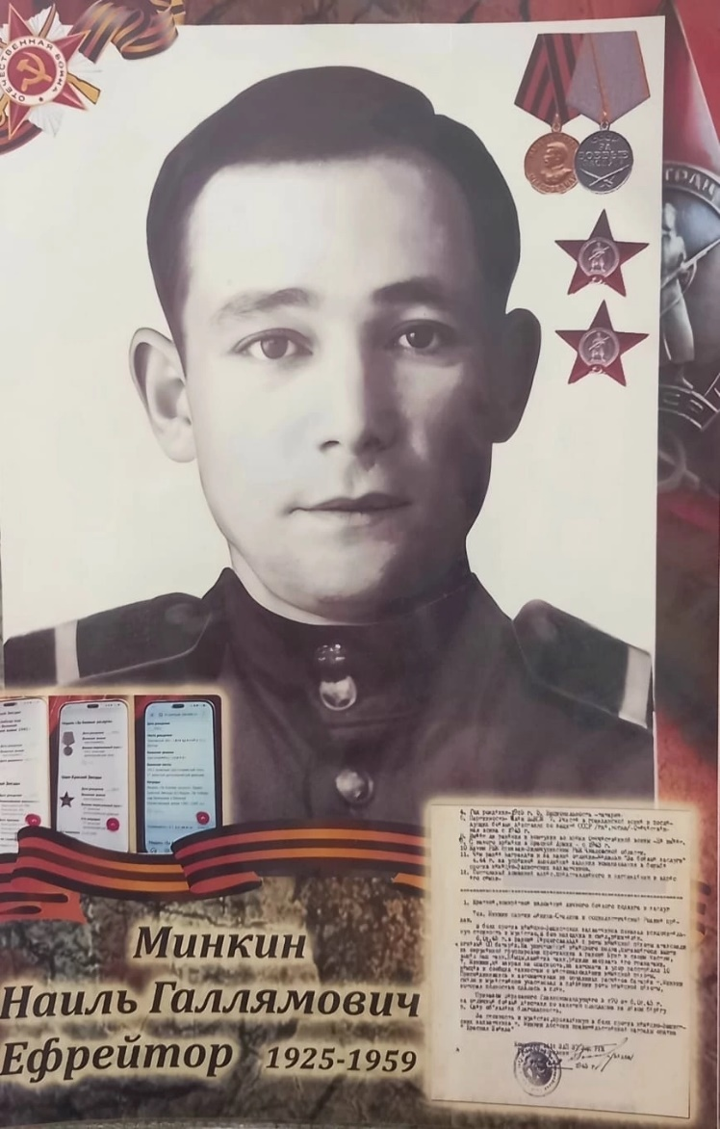

Тишина у обелиска

Я пришла к тебе, отец,

Мы сегодня с тобой так близко-

В унисон слышу стук сердец

Ты ушел на войну мальчишкой,

Не успев осознать беды;

А беда была явной слишком

И страшны от неё следы

Ты познал победителя гордость,

Заслужил орден Красной звезды,

Но твоя прирождённая скромность

Не дала их носить на груди

Кто вернулся с войны живым,

Не имел шанс дожить до ста;

Вот и ты, мой родной, дотянул

Лишь до возраста Христа

Спи спокойно, мой родной,

Пеленает тебя Земля.

Та земля, что когда- то собой

Укрывал, живота не щадя.

(Алла Минкина, бабушка Арины)